Федеральное государственное образовательное бюджетное

Учреждение высшего образования

«Финансовый университет при Правительстве

Российской Федерации»

**Колледж информатики и программирования**

**Специальность 09.02.03 Программирование**

**в компьютерных системах**

**ПМ.01 «Разработка программных модулей программного**

**обеспечения для компьютерных систем»**

**УП.01 Учебная практика по программированию**

ПРАКТИЧЕСКАЯ РАБОТА №6

Тема: Обработка двумерных массивов в Паскале

Вариант №2

Выполнил:

студент: Косинский Я.Э.

группа: 2ПКС-215

Проверил:

Осипова Н.М.

_____________________(подпись)

**Москва, 2017**

Задание №1

**Условие:**

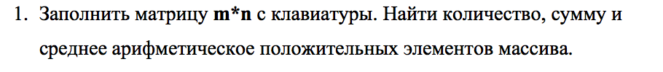

**Написанный код на Pascal:**

1. Начало
2. Kol=0;
3. Sum=0;
4. Sred=0;
5. Ввести n;
6. Ввести m;
7. Вывод(Исходная матрица);
8. Цикл(i= 1 до n)
9. Начало;
10. Цикл(j= 1 до m)
11. Начало;
12. a[i,j]=random(20);
13. Вывод(a[i,j]);
14. Конец;
15. Конец;
16. Цикл(i=1 до n)
17. Цикл(j=1 до m)
18. Если a[i,j]>=0 тогда
19. Kol=kol+1;
20. Sum=sum+a[i,j];
21. Sred=sum/kol;
22. Конец;
23. Вывод(kol);
24. Вывод(sum);
25. Вывод(sred);
26. Конец.

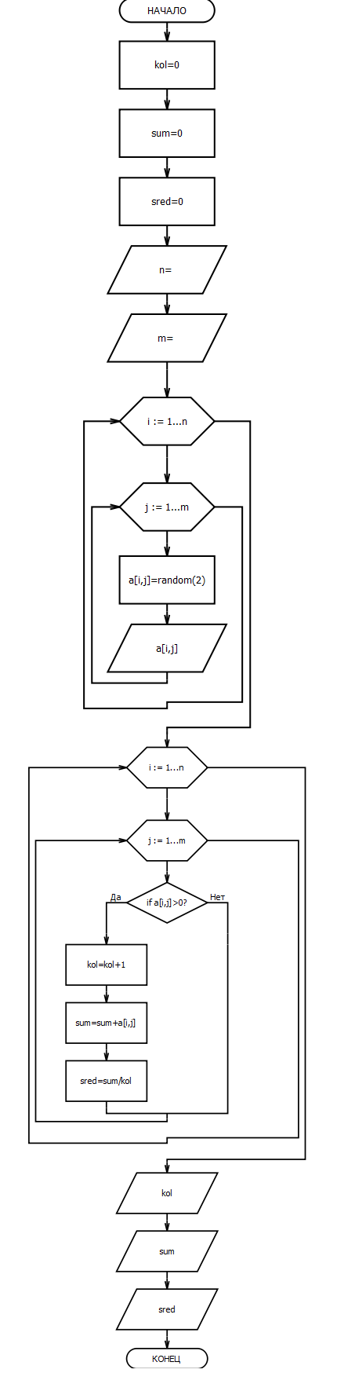

program qwe1;

uses crt;

var n,m,j,i,k:integer;

kol,sred,sum:real;

a:array [1..20,1..20] of integer;

begin

TextColor(0);

TextBackGround(15);

clrscr;

randomize;

kol:=0;

sum:=0;

sred:=0;

write(' n= ');

readln(n);

write(' m= ');

readln(m);

writeln('Исходная матрица');

writeln;

for i:= 1 to n do

begin

for j:= 1 to m do

begin

a[i,j]:=random(20);

write(a[i,j]:6);

end;

writeln;

end;

for i:= 1 to n do

for j:= 1 to m do

if a[i,j]>=0 then begin

kol:=kol+1;

sum:=sum+a[i,j];

sred:=sum/kol;

end;

writeln('kol = ',kol);

writeln('sum = ',sum);

writeln('sred = ',sred:6:3);

end.

**Результат:**

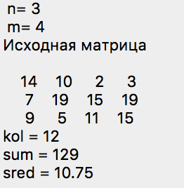

|  |  |  |  |
| --- | --- | --- | --- |
| Тест №1 | | | |
| Размерность матрицы: 3х4 | | | |
| A11 14 | A12 10 | A13 2 | A14 3 |
| A21 7 | A22 19 | A23 15 | A24 19 |
| A31 9 | A32 5 | A33 11 | A34 15 |
| Kol= 12 | Sum= 129 | Sred= 10.75 | |

|  |  |  |  |
| --- | --- | --- | --- |
| Тест №2 | | | |
| Размерность матрицы: 5х4 | | | |
| A11 1 | A12 0 | A13 19 | A14 6 |
| A21 5 | A22 10 | A23 12 | A24 14 |
| A31 3 | A32 14 | A33 14 | A34 2 |
| A41 0 | A42 9 | A43 8 | A44 0 |
| A51 2 | A52 0 | A53 11 | A54 10 |
| Kol= 20 | Sum= 140 | Sred= 7.000 | |

|  |  |  |
| --- | --- | --- |
| Тест №3 | | |
| Размерность матрицы: 2х3 | | |
| A11 17 | A12 7 | A13 16 |
| A21 3 | A22 1 | A23 10 |
| Kol= 6 | Sum= 54 | Sred= 9.000 |

Задание №2

**Условие:**

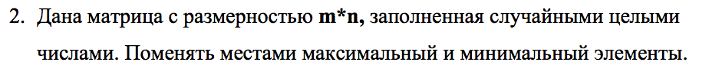

**Написанный код на Pascal:**

1. Начало
2. Ввести n;
3. Ввести m;
4. Вывод(Исходная матрица);
5. Цикл(i= 1 до n)
6. Начало;
7. Цикл(j= 1 до m)
8. Начало;
9. a[i,j]=random(20);
10. Вывод(a[i,j]);
11. Конец;
12. Конец;
13. Max=a[1,1];
14. Min=a[1,1];
15. Цикл(i= 1 до n)
16. Цикл(j= 1 до m)
17. Начало;
18. Если a[i,j]>max тогда
19. Начало;
20. Max=a[i,j];
21. Maxi=i;
22. Maxj=j;
23. Конец;
24. Если a[i,j]<min тогда
25. Min=a[i,j];
26. Mini=i;
27. Minj=j;
28. Конец;
29. Конец;
30. Вывод(max);
31. Вывод(min);
32. Вывод(Меняем);
33. Buf=max;
34. A[maxi,maxj]=a[mini,minj];
35. A[mini,minj]=buf;
36. Цикл(i=1 до n)
37. Начало;
38. Цикл(j=1 до m)
39. Вывод(a[i,j]);
40. Конец.

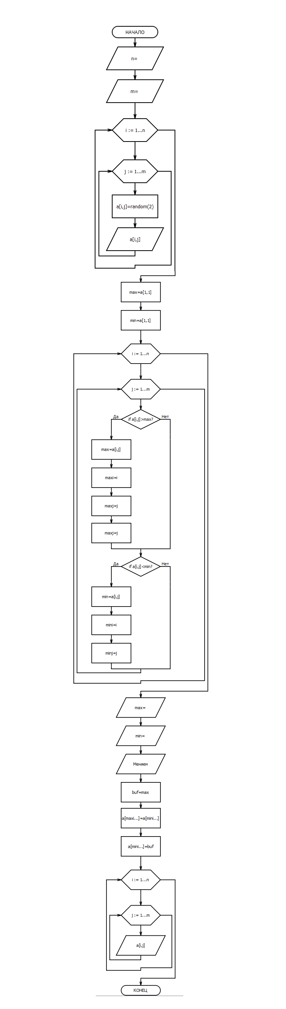

program qwe1;

uses crt;

var n,m,j,i,k,max,min,mini,minj,maxi,maxj,buf:integer;

a:array [1..20,1..20] of integer;

begin

TextColor(0);

TextBackGround(15);

clrscr;

randomize;

write(' n= ');

readln(n);

write(' m= ');

readln(m);

writeln('Исходная матрица');

writeln;

for i:= 1 to n do

begin

for j:= 1 to m do

begin

a[i,j]:=random(20);

write(a[i,j]:6);

end;

writeln;

end;

max:=a[1,1];

min:=a[1,1];

for i:= 1 to n do

for j:= 1 to m do begin

if a[i,j]>max then begin

max:=a[i,j];

maxi:=i;

maxj:=j;

end;

if a[i,j]<min then begin

min:=a[i,j];

mini:=i;

minj:=j;

end;

end;

writeln('max= ',max);

writeln('min= ',min);

writeln('Меняем');

buf:=max;

a[maxi,maxj]:=a[mini,minj];

a[mini,minj]:=buf;

for i:= 1 to n do

begin

writeln;

for j:= 1 to m do

write(a[i,j]:6);

end;

writeln;

end.

**Результат:**

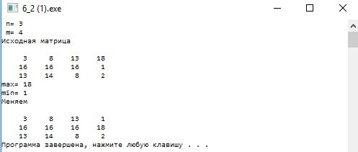

|  |  |  |  |
| --- | --- | --- | --- |
| Тест №1(Исходная матрица) | | | |
| Размерность матрицы: 3х4 | | | |
| A11 2 | A12 0 | A13 9 | A14 4 |
| A21 13 | A22 13 | A23 11 | A24 13 |
| A31 13 | A32 17 | A33 19 | A34 7 |
| Max= 19 | | Min= 0 | |
| Тест №1(Меняем) | | | |
| Размерность матрицы: 3х4 | | | |
| A11 2 | A12 19 | A13 9 | A14 4 |
| A21 13 | A22 13 | A23 11 | A24 13 |
| A31 13 | A32 17 | A33 0 | A34 7 |
| Max= 19 | | Min= 0 | |

|  |  |  |
| --- | --- | --- |
| Тест №2(Исходная матрица) | | |
| Размерность матрицы: 2х3 | | |
| A11 9 | A12 14 | A13 14 |
| A21 11 | A22 6 | A23 13 |
| Min= 14 | **-------------------------------** | Max= 6 |
| Тест №2(Меняем) | | |
| Размерность матрицы: 2х3 | | |
| A11 9 | A12 6 | A13 14 |
| A21 11 | A22 14 | A23 13 |
| Min= 14 | **____________________** | Max= 6 |

|  |  |  |  |
| --- | --- | --- | --- |
| Тест №3(Исходная матрица) | | | |
| Размерность матрицы: 3х4 | | | |
| A11 12 | A12 2 | A13 5 | A14 3 |
| A21 2 | A22 15 | A23 2 | A24 14 |
| A31 19 | A32 3 | A33 2 | A34 8 |
| Max= 19 | | Min= 2 | |
| Тест №3(Меняем) | | | |
| Размерность матрицы: 3х4 | | | |
| A11 12 | A12 19 | A13 5 | A14 3 |
| A21 19 | A22 15 | A23 2 | A24 14 |
| A31 19 | A32 3 | A33 2 | A34 8 |
| Max= 19 | | Min= 2 | |

Задание №3

**Условие:**

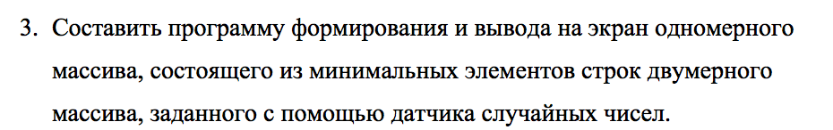

**Написанный код на Pascal:**

1. Начало
2. Ввести n;
3. Ввести m;
4. Вывод(Исходная матрица);
5. Цикл(i= 1 до n)
6. Начало;
7. Цикл(j= 1 до m)
8. Начало;
9. a[i,j]=random(20);
10. Вывод(a[i,j]);
11. Конец;
12. Конец;
13. Вывод(Массив минимумов);
14. Цикл(i= 1 до n)
15. Начало;
16. Min[i]=a[i,1];
17. Цикл(j= 2 до m)
18. Если a[i,j]<min[i] тогда
19. Min[i]=a[i,j];
20. Вывод(a[i,j]);
21. Конец;
22. Конец.

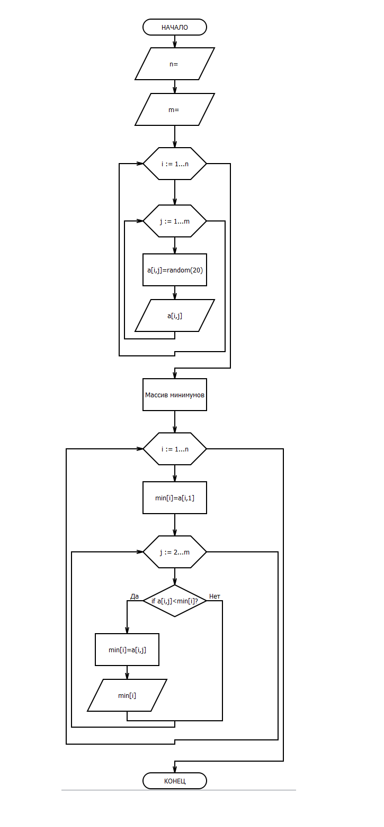

program qwe1;

uses crt;

var n,m,j,i,k:integer;

a:array [1..20,1..20] of integer;

min:array[1..20] of integer;

begin

TextColor(0);

TextBackGround(15);

clrscr;

randomize;

write(' n= ');

readln(n);

write(' m= ');

readln(m);

writeln('Исходная матрица');

writeln;

for i:= 1 to n do

begin

for j:= 1 to m do

begin

a[i,j]:=random(20);

write(a[i,j]:6);

end;

writeln;

end;

writeln('Массив минимумов');

writeln;

for i:= 1 to n do begin

min[i]:=a[i,1];

for j:= 2 to m do

if a[i,j]<min[i] then

min[i]:=a[i,j];

write(' ',min[i]);

end;

end.

**Результат:**

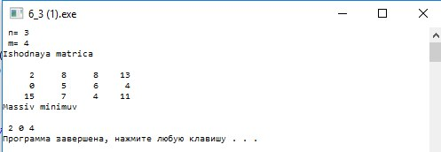

|  |  |  |  |
| --- | --- | --- | --- |
| Тест №1 | | | |
| Размерность матрицы: 3х4 | | | |
| A11 19 | A12 8 | A13 10 | A14 11 |
| A21 16 | A22 13 | A23 18 | A24 16 |
| A31 0 | A32 11 | A33 1 | A34 18 |
| Массив минимумов | | | |
| 8 | 13 | | 0 |

|  |  |  |
| --- | --- | --- |
| Тест №2 | | |
| Размерность матрицы: 2х3 | | |
| A11 2 | A12 0 | A13 14 |
| A21 5 | A22 8 | A23 19 |
| Массив минимумов | | |
| 0 | **______________** | 5 |

|  |  |  |  |
| --- | --- | --- | --- |
| Тест №3 | | | |
| Размерность матрицы: 3х4 | | | |
| A11 12 | A12 6 | A13 6 | A14 9 |
| A21 7 | A22 7 | A23 15 | A24 13 |
| A31 10 | A32 1 | A33 19 | A34 3 |
| Массив минимумов | | | |
| 6 | 7 | | 1 |